2014-2015学年下学期期末考
高二生物试题
（考试时间：90分钟 总分：100分）
选择题：（前20题每小题1分，21-35每小题2分。满分50分。每小题只有一个选项符合题意。）
1、与“限制性核酸内切酶”作用部位完全相同的酶是（ ）
A．反转录酶 B．RNA聚合酶 C．DNA连接酶 D．解旋酶
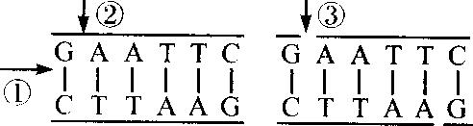
2、下图为DNA分子的某一片段，其中①、②、③分别表示某种酶的作用部位，则相应的酶依次是( )

A. 解旋酶、限制酶、DNA聚合酶 B. DNA酶、解旋酶、DNA连接酶
C.解旋酶、限制酶、DNA连接酶 D.限制酶、DNA连接酶、解旋酶
3、正确表示基因操作“四步曲”的是（ ）
①提取目的基因 ②目的基因导入受体细胞
③目的基因与运载体的结合 ④目的基因的检测和表达．
A．①②③④ B．④①③② C．①③②④ D．③①②④
4、随着生物技术的迅速发展，已灭绝生物的“复活”将不再是神话。如果世界上最后一只野驴刚刚死亡，下列“复活”野驴的方法中，最可行的是( )
A．将野驴的体细胞取出，利用组织培养技术，经脱分化、再分化，培育成新个体
B．取出野驴的体细胞两两融合，再经组织培养培育成新个体
C．取出野驴的体细胞核移植到家驴的去核卵母细胞中，经孕育培养成新个体
D．将野驴的基因导入家驴的受精卵中，培育成新个体
5、用现代生物技术培育生物新品种具有很多的优越性，下列有关的表述错误的是
A．克隆技术可以快速繁殖优良性状的家畜
B．现代转基因生物技术可以迅速改变生物的基因组成
C．现代生物技术可以迅速使新品种形成群落
D．现代生物技术可以克服远源杂交不亲和的障碍
6、下图表示含有目的基因D的DNA片段长度(bp即碱基对)和部分碱基序列，SmaⅠ是一种限制性核酸内切酶，它识别的碱基序列和酶切位点是CCC↓GGG。若图中虚线方框内的碱基对被T-A碱基对替换，则基因D就突变为基因d。现从杂合子中分离出如图及其对应的的DNA片段，用限制酶SmaⅠ完全切割，则产物中不同长度的DNA片段共有几种？（ ）
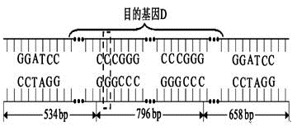

A．2 B．3 C．4 D．5
7、单子叶植物中常用的一种基因转化方法是（ ）
A．农杆菌转化法 B．基因枪法 C．花粉管通道法 D．显微注射法
8、蛋白质工程直接操作的对象是（ ）
A．氨基酸结构 B．蛋白质空间结构 C．肽链结构 D．基因结构
9、下图是“白菜——甘蓝”杂种植株的培育过程。下列说法正确的是（ ）
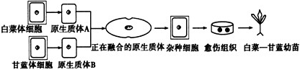

A．所得到的“白菜-甘蓝”植株不能结子
B．愈伤组织是已高度分化的细胞
C．上述过程中包含有丝分裂、细胞分化和减数分裂等过程
D．诱导原生质体融合时可用聚乙二醇
10、科学家把天竺葵和香茅草的原生质体进行诱导融合，培育出的驱蚊草含有一种能驱蚊且对人体无害的香茅酫。下列关于驱蚊草培育的叙述，错误的是（ ）
A．驱蚊草的培育属于细胞工程，优点是能克服远缘杂交不亲和的障碍
B．培育过程与动物细胞培养所用培养基不同
C．离体培养驱蚊草细胞和小鼠杂交瘤细胞均可获得新个体
D．驱蚊草不能通过天竺葵和香茅草杂交而获得，因为不同物种间存在生殖隔离
11、下列关于细胞工程的叙述，正确的是（ ）
A．细胞的全能性是植物组织培养和动物细胞培养的理论基础
B．进行植物组织培养，需先用酶解法去掉细胞壁
C．要获取单克隆抗体只能将杂交瘤细胞注入小鼠体内培养
D．动物细胞培养可作为检测有害物质的有效手段
12、人绒毛膜促性腺激素（HCG）是女性怀孕后胎盘滋养层细胞分泌的一种糖蛋白，制备抗HCG 单克隆抗体可用于早孕的诊断。下图是抗HCG 单克隆抗体制备流程示意图，正确的是（ ）

A．①过程促融剂常用灭活的病毒，也可用乙二醇
B．②过程中筛选出杂交瘤细胞都能产生抗HCG 抗体
C．③过程中利用了DNA 分子杂交的原理
D．④过程中培养液中需要添加动物血清、抗生素等物质
13、哺乳动物受精卵在卵裂期发生的变化是（ ）
A．细胞的总面积与总体积的比值逐渐增大
B．细胞的数目增多，有机物含量大增
C．每个细胞的DNA含量不断增加，全能性增高
D．逐渐出现了原肠腔，并有了胚层的分化
14、下列关于哺乳动物胚胎发育和胚胎工程的叙述，正确的是（ ）
A．卵裂期细胞的体积随分裂次数增加而不断增大
B．囊胚的滋养层细胞可发育成生物体的任何组织器官
C．胚胎分割时应选择发育良好、形态正常的桑椹胚或囊胚
D．培育试管婴儿涉及体内受精、早期胚胎培养和胚胎移植等
15、下图为培育“试管山羊”的基本过程示意图，下列有关叙述正确的是（ ）
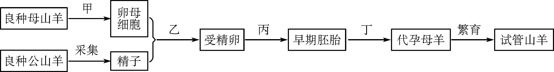
A.甲过程中可通过给母山羊注射促性腺激素使其超数排卵
B.乙过程必须在专用的受精溶液中完成
C.丙过程与乙过程中应采用相同成分的培养液
D.丁过程中必须将早期胚胎移植到与供体性状相同的代孕母羊子宫内
16、下列最能表现细胞全能性的细胞是( )
A．桑椹胚期细胞 B．囊胚期细胞C．外胚层细胞 D．滋养层细胞
17、下列关于胚胎干细胞特点的叙述，不正确的是（ ）
A．胚胎干细胞可由原始性腺分离出来
B．囊胚所有的细胞都是胚胎干细胞
C．体积小、细胞核大，核仁明显
D．体外培养条件下，ES细胞可以增殖而不分化
18、下列有关生物工程中相关知识的叙述，不正确的是（ ）
A．蛋白质工程改造或制造蛋白质，必须通过基因修饰或基因合成来实现
B．动物细胞培养液中通常含有葡萄糖、氨基酸、无机盐、生长素和肾上腺素等
C．胚胎移植中受体母畜必须处于与供体母畜同期发情的状态
D．生态工程追求经济与生态的双赢，实现了能量的多级利用
19、下列生物技术在战争爆发时最可能用于生产生物武器的是（ ）
A．组织培养 B．重组DNA C．胚胎工程 D．细胞融合
20、下列说法正确的是（ ）
A．DNA连接酶可使目的基因与载体的黏性末端形成氢键，实现黏性末端的黏合，形成重组DNA
B．限制性核酸内切酶的切割位点是DNA中磷酸和碱基之间的磷酸二酯键
C．T₄DNA连接酶既可以连接双链DNA片段互补的黏性末端又可以连接双链DNA片段的平末端
D．用纤维素酶和果胶酶处理植物细胞获得原生质体，便于植物杂交育种
21、下列哪种生物体不具有核糖体（ ）
A．变形虫 B．大肠杆菌 C．衣藻 D．烟草花叶病毒
22、下列物质的鉴定与所用试剂、实验手段、实验现象搭配正确的是（ ）
A．脂肪一苏丹Ⅲ染液一显微镜观察一染成红色
B．葡萄糖﹣斐林试剂一直接观察一砖红色沉淀
C．蛋白质一双缩脲试剂一直接观察一紫色反应
D．淀粉﹣碘液﹣加热观察一蓝色反应
23、角蛋白由3条肽链组成，共含有163个肽键，则形成角蛋白需氨基酸数目为（ ）
A．160 B．163 C．166 D．169
24、下列有关核酸的叙述中，不正确的是（ ）
A．核酸由C、H、O、N、P等元素组成
B．核酸的基本组成单位是DNA和RNA
C．核酸能控制蛋白质的合成
D．DNA主要存在于细胞核内
25、下列有关糖类生理作用的表述中，错误的是（ ）
A．核糖和脱氧核糖是核酸的组成成分
B．葡萄糖是重要的能源物质
C．淀粉或糖元是生物体内唯一储存能量的物质
D．纤维素是植物细胞壁的主要成分
26、下列关于生物体内水的叙述,不正确的是（ ）
A．结合水是细胞的重要组成部分
B．血细胞中的水大部分是自由水
C．细胞内结合水与自由水的比值与新陈代谢强度无关
D．自由水可参与细胞内物质的运输与化学反应
27、构成神经细胞膜的主要成分是（ ）
A．糖蛋白质和磷脂 B．蛋白质和糖类
C．糖类和磷脂 D．磷脂和蛋白质
28、“三北防护林”工程建设中注意了以下两个问题：(1)考虑到树种的生态适应性问题；(2)考虑到树种多样性问题。这分别体现了生态工程的哪些原理（ ）
A．系统学原理和物种多样性原理
B．协调与平衡原理和物种多样性原理
C．整体性原理和物种多样性原理
D．物种多样性原理与整体性原理
29、“退耕还林还草”是哪种生态工程建设的措施（ ）
A．小流域综合治理生态工程 B．城市环境生态工程
C．大区域生态系统恢复工程 D．湿地生态恢复工程
30、在“稻﹣鸭﹣鱼”生态工程中，水稻为鸭和鱼提供了荫蔽条件和适宜的生存环境，鸭的粪便可作为鱼的饵料，鸭和鱼可减少稻田中的杂草和害虫，其活动又可增加水中的氧含量．下列有关该生态工程的叙述，错误的是（ ）
A．可以减少农药的使用量 B．促进了物质和能量的良性循环
C．成本核算时应包括投入的人工费用 D．水中氧含量的增加有利于水稻生长
31、哪一措施最可能是与可持续发展的原则不相符合( )
A.森林的采伐量小于生长量
B.人工鱼塘生产者的能量少于消费者的能量
C.农田从收获中输出的氮素多于补充的氮素
D.农田施用无机氮肥多于生物固定的氮肥
32、已知正常的β-珠蛋白基因(以β^{A}表示)经MstⅡ限制性核酸内切酶切割后可得到长度为1.15 kb和0.2 kb的两个片段(其中0.2 kb的片段通常无法检测到)，异常的β珠蛋白基因(以β^{S}表示)由于突变恰好在MstⅡ限制性核酸内切酶切割点上，因而失去了该酶切位点，经MstⅡ限制性核酸内切酶处理后只能形成一个1.35 kb的DNA片段，如图1；现用MstⅡ限制性核酸内切酶对编号为1、2、3的三份样品进行处理，并进行DNA电泳（电泳时分子量越小扩散越快），结果如图2，则1、2、3号样品所对应个体的基因型分别是（以β^{A}、β^{S}表示相关的基因）（ ）
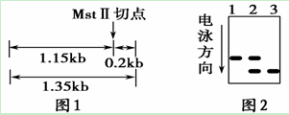

A．β^{S}β^{S}、β^{A}β^{S}、β^{A}β^{A} B．β^{A}β^{A}、β^{A}β^{S}、β^{S}β^{S}
C．β^{A}β^{S}、β^{S}β^{S}、β^{A}β^{A} D．β^{A}β^{S}、β^{A}β^{A}、β^{S}β^{S}
33、科学家已经把人的干扰素基因导入家蚕细胞中，并得到高效的表达。此句中的“表达”的含义是指（ ）
A．家蚕细胞中检测到人干扰素基因的mRNA
B．家蚕细胞中检测到人干扰素基因
C．人干扰素基因在家蚕细胞中进行了转录和翻译
D．家蚕细胞中提取到人干扰素蛋白
34、甘薯种植多年后易积累病毒而导致品种退化。目前生产上采用茎尖分生组织离体培养的方法快速繁殖脱毒的种苗，以保证该品种的品质和产量水平。这种通过分生组织离体培养获得种苗的过程不涉及细胞的（ ）。
A．有丝分裂 B．分化 C．减数分裂 D．全能性
35、英国科学家维尔穆特首次用羊的体细胞(乳腺细胞)成功地培育出一只小母羊，取名“多利”，这一方法被称之为“克隆”，以下四项中与此方法在本质上最相近的是（ ）
A.将兔的早期胚胎分割后，分别植入两只母兔的子宫内，并最终发育成两只一样的兔子
B.将人的抗病毒基因嫁接到烟草DNA分子上，培育出具有抗病毒能力的烟草新品种
C.将鼠骨髓瘤细胞与经过免疫的脾细胞融合成杂交瘤细胞
D.将人的精子与卵细胞在体外受精，待受精卵在试管内发育到囊胚期时，再植入女性子宫内
二、非选择题：（满分50分）
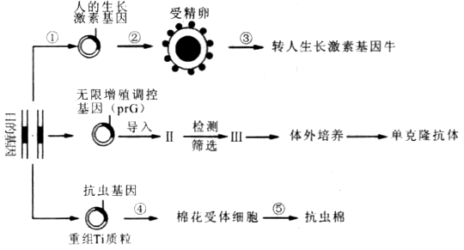
36、（24分）如图是应用生物工程技术获得人们需要的生物新品种或新产品的一些方法。请据图回答下列问题：
（1）在培育转人生长激素基因牛过程中，获取目的基因常用的方法是_____________，①过程需要的工具酶有_____________和_____________，②过程常用的方法是_____________。
（2）转人生长激素基因牛可通过分泌的乳汁来生产人生长激素，在基因表达载体中，人生长激素基因的首端必须含有_____________。③过程培养到桑椹胚或囊胚阶段，可以采用____________和胚胎移植技术，培育出多头相同的转基因犊牛。为了使胚胎移植能成功，需要对代孕母牛进行___________处理，使之与供体的生理状况保持相同。
（3）prG能激发细胞不断分裂，通过基因工程导入该调控基因来制备单克隆抗体，Ⅱ最可能是_____________细胞，Ⅲ代表的细胞具有_____________的特点。
（4）在抗虫棉培育过程中，受体细胞如果采用愈伤组织细胞，与采用叶肉细胞相比较，其优点是_____________⑤过程采用的技术是_____________。若要检测转基因抗虫棉细胞的染色体上是否插入了目的基因，可采用_____________技术。
37. （14分）克隆羊“多利”的问世，很快在全世界引发了一场大讨论，其中关于“治疗性克隆”的问题也成为人们关注的焦点。下图所示为人类“治疗性克隆”的大概过程，请据图作答。
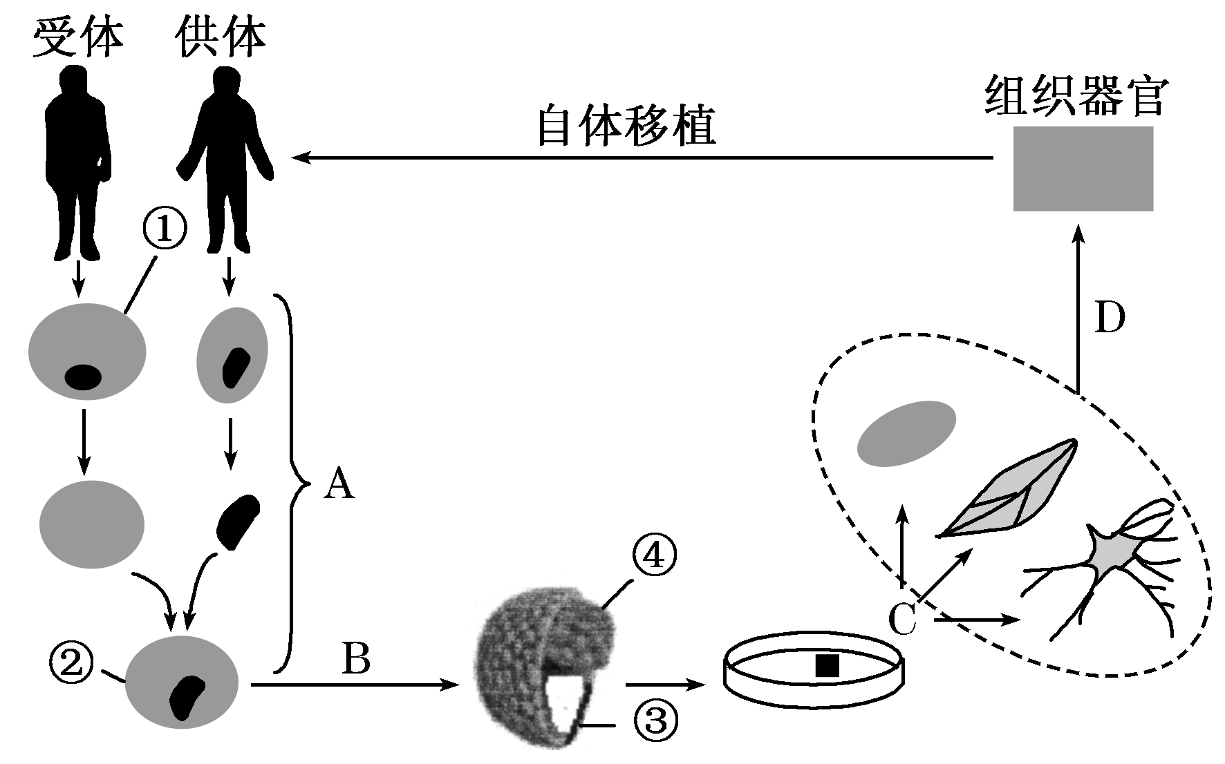

(1)过程A表示________，是目前实现体细胞克隆的关键技术，该技术的主要操作是用患者的体细胞作为核供体，由[①]________细胞提供细胞质，进行人工重组。
(2)经过程B得到的结构中________(填标号)是未分化的细胞，因而这些细胞被认为是胚胎干细胞。在体外培养条件下，胚胎干细胞具有增殖能力并保持________状态。
(3)“治疗性克隆”的结果说明高度分化的体细胞的核仍然具有________。相同的胚胎干细胞，“克隆”的结果各种各样，如有的是神经细胞，有的是血细胞，有的是肌肉细胞，究其本质原因是________________________。
(4)对于“治疗性克隆”仍然存在许多争论，有一男子患有白血病，经医生利用其出生时保留的脐带血进行治疗后康复，你认为这种做法符合伦理道德吗？为什么？__________________________________________________________________。
38.(12分 如图是某化合物结构图解，请据图回答：

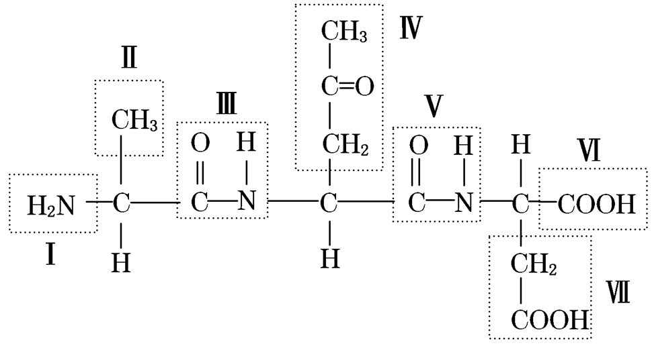

（１）Ⅲ和Ⅴ称为________。
（２）决定氨基酸种类的编号是________。
（３）该化合物是由________个氨基酸，失去________个水分子而形成的，这种反应称为________。该化合物的名称是________。

2014-2015学年下学期期末考
高二生物答题卷
（考试时间：90分钟 总分：100分）
选择题：（前20题每小题1分，21-35每小题2分。满分50分）
题号  学校 班级 姓名 座号 | 1 | 2 | 3 | 4 | 5 | 6 | 7 | 8 | 9 | 10
答案
题号 | 11 | 12 | 13 | 14 | 15 | 16 | 17 | 18 | 19 | 20
答案
题号 | 21 | 22 | 23 | 24 | 25 | 26 | 27 | 28 | 29 | 30
答案
题号 | 31 | 32 | 33 | 34 | 35 | 36 | 37 | 38 | 39 | 40
答案
二、非选择题：（满分50分）
36、（24分）
（1）_____________， _____________和_____________， _____________。

（2）_____________。 ____________， __________

（3）_____________， _____________。

（4）_____________ 。 _____________。 _____________。
37. （14分）
(1) ________， [①]_______。

(2 ________(填标号) ________。

(3) ________。 ________________________。

(4________________________________________________________________。
38. （12分）

（１）________。

（２）________ 。

（３）________， ________， ________。 ________。

2014-2015学年下学期期末考
高二年级生物学科试题答案及评分标准”
一、单项选择题：（前20题每小题1分，21-35每小题2分。满分50分）
题号 | 1 | 2 | 3 | 4 | 5 | 6 | 7 | 8 | 9 | 10
答案 | C | C | C | C | C | C | B | D | D | C
题号 | 11 | 12 | 13 | 14 | 15 | 16 | 17 | 18 | 19 | 20
答案 | D | D | A | C | A | A | B | B | B | C
题号 | 21 | 22 | 23 | 24 | 25 | 26 | 27 | 28 | 29 | 30
答案 | D | C | C | B | C | C | D | B | C | B
题号 | 31 | 32 | 33 | 34 | 35 | 36 | 37 | 38 | 39 | 40
答案 | C | A | D | C | A
二、非选择题（满分50分）
36．（24分）（1）人工合成（基因文库中获取）①限制酶 DNA连接酶 ②显微注射
（2）（乳腺蛋白基因的）启动子 胚胎分割 同期发情
（3）浆 既能无限增殖又能产生特定抗体
（4）全能性高 植物组织培养 DNA分子杂交

37. （14分）(1)细胞核移植 卵(或次级卵母) （每空2分）
(2) ④ 未分化
(3)全能性 基因的选择性表达
(4)符合，因为脐带血不是来自于胚胎，其中的造血干细胞属于成体干细胞(或脐带血是身外之物，属于废物利用，符合伦理道德)

38. （12分）（１）肽键
（２）Ⅱ、Ⅳ、Ⅶ
（３）3 2 脱水缩合 三肽

